流浪动物救助管理系统 功能需求文档定档

1. 基本信息
项目 | 内 容
适用主体 | 多基地流浪猫救助站（现有约1000只猫咪，分3-4个基地）
使用角色 | 管理员、医生、助理
终端要求 | 移动端优先适配（手机录入、扫码查看），支持电脑端后台管理
核心目标 | 猫咪全生命周期档案+病历流转、多基地隔离收治、转诊医院记录、绝育放归台账、领养管理、物资库存、财务记账、死亡台账、自定义标签、系统操作留痕、猫咪信息二维码（扫码查看档案）

2. 业务流程梳理
- 健康猫：分布在A/B/C等普通基地；发病后送到医疗基地基础治疗；医疗基地治不好，直接外送合作医院
- 医疗基地/合作医院诊疗分支：
- 分支1：站内治愈 → 返回原归属基地/其他基地（根据病情而定）
- 分支2：站内无法处理 → 外送合作宠物医院
- 分支3：站内检查没有生病 → 返回原归属基地/其他基地（根据 情况而定）
- 子分支2-1：医院治愈出院 → 返回医疗基地 / 返回原基地/其他基地（根据病情而定）
- 子分支2-2：医院评估无法治愈、医院不适合长期住院照料 → 从医院直接转入指定其他基地安置（长期保守照料、姑息护理）
- 子分支2-3：医院离世/安乐 → 登记死亡台账
- TNR抓捕绝育流程：抓捕登记→绝育手术→【分支1：放归（野外投喂点，放归后不再回基地，但投喂点该猫若再次发病，可重新建档/关联旧档案继续诊疗）；分支2：转入基地饲养/等待领养】
- 领养：猫咪经过护理、疫苗、绝育后，走领养流程，上传领养协议，手动登记回访记录
- 线下场景：笼子悬挂简易信息卡，配套猫咪专属二维码，手机扫码直接查看完整档案、病史、用药、诊断，支持快速新增记录
- 财务：物资采购、外送医院诊疗费用登记，可对账、导出账单

3. 角色权限管理模块（人员管理）

3.1 角色定义
角色 | 权限
管理员 | 最高权限，全部功能可用；新增/禁用账号、分配权限、查看全部日志、导出全部数据、管理基地、管理物资、管理财务账单、管理标签、可删除档案（带二次确认+删除日志）
医生 | 医疗相关权限，新增诊断、开用药记录、填写医院转诊记录、查看病历档案、填写死亡登记；不可修改系统设置、不可随意删除档案、物资仅可查看，不能入库出库审核；财务仅可查看账单，不能录入采购
助理 | 录入基础信息、每日用药打卡、拍照上传、查看档案、扫码查看、登记物资出入、新建猫咪档案；可提交回访记录、查看财务账单；不能修改历史诊断、不能删除档案、不能管理账号权限、不能管理标签库

3.2 账号功能
- 账号新增、停用、重置密码、角色切换
- 操作日志：所有人员的每一步操作自动记录（谁、什么时间、操作了哪只猫/哪条记录、操作内容），日志永久留存，不可删除
- 登录支持：手机号登录，移动端免登录缓存（可退出）

4. 基地管理模块

4.1 基地档案维护
- 基地名称：A基地、B基地、医疗基地、放归点位（单独分类，不属于饲养基地），支持新增、编辑、停用基地
- 基地属性标记：【饲养基地 / 医疗基地】
- 基地负责人、备注、地址填写

4.2 猫咪归属与流转记录（核心流转）
每只猫咪绑定归属基地；发生转移时，强制生成流转记录，自动写入档案；流转记录不可删除，档案内可查看完整流转轨迹，包含流转时间、操作人、流转原因。
流转场景：
- 普通基地 → 医疗基地（发病转入治疗）
- 医疗基地 → 原基地（治疗康复返回）/其他基地
- 基地站内治疗 → 外送合作医院
- 外送医院治愈 → 返回医疗基地 / 返回原基地/其他基地
- 外送医院评估无法治愈 → 转入指定其他基地姑息照料
- 转入领养、放归、死亡（寿终/病重离世/安乐）
状态字段（猫咪全局状态，单选）：
- 在养（归属XX基地）
- 基地内治疗中【大院内治疗】
- 外送医院治疗中【具体到哪个医院】
- 已放归
- 已领养
- 已离世
- TNR治疗中
流转记录表单字段：【医院处置结论】，选项：治愈出院 / 安乐 / 离世

5. 猫咪档案管理模块（核心，二维码来源）
每一只猫咪 = 唯一档案，生成唯一二维码（永久不变，档案更新后扫码自动加载最新内容）。二维码用途：打印出来贴笼子卡上，手机扫码，快速查看全部档案、病历、历史诊断、用药记录；支持助理、医生快速查阅，移动端展示友好。

5.1 猫咪基础档案字段
- 档案编号（系统自动生成，唯一）
- 猫咪名字、别名
- 品种、性别、大概年龄（估算）、体重、性格、来源、绝育、驱虫、疫苗标志性特征（伤疤、缺耳、断尾、异色眼等，方便识别）
- 来源：抓捕/TNR、救助捡到、他人移交、其他
- 抓捕/救助日期、抓捕点位（投喂点地址）
- 照片相册：支持上传多张图片、视频，分文件夹：正面照、侧面、伤口、术前、术后，支持多图上传、图片预览
- 当前状态、当前所在基地、归属基地
- 备注：性格、应激程度、是否怕人、特殊习性
- 标签：支持多选自定义标签（口炎、肾病、疱疹、猫瘟、慢性病、应激强、老龄等），标签库由管理员维护，标签可用于筛选、分组统计

5.2 档案二维码功能
- 单猫档案页一键生成二维码，支持下载图片、打印
- 扫码后：移动端轻量化页面展示（可配置：扫码仅看基础信息，医疗记录需要登录账号；或内部模式直接查看全部病历）
- 档案内容实时联动：后台新增病历、用药、流转、标签，扫码页面自动更新，二维码不用重新打印

5.3 档案操作
- 新建档案、编辑基础信息、修改标签
- 删除档案：二次确认弹窗，删除动作写入系统日志；不建议物理删除，优先支持【归档隐藏】（离世、放归、领养的猫默认归档，可查询，不在首页列表展示）
- 档案搜索&筛选：按名字、编号、特征、基地、状态、关键词检索；支持按标签批量筛选

5.4 标签库管理（管理员权限）
- 管理员新增、编辑、停用标签；标签分组建议：疾病标签、性格标签、年龄标签
- 标签不能随意删除，已使用标签停用后，历史档案保留原有标记，不再允许新档案勾选

6. 医疗病历管理模块（重点，满足长期病史追溯）

6.1 疫苗&驱虫台账 + 提醒通知
- 疫苗记录：疫苗类型【第一针，第二针】、接种日期、下次接种时间、猫咪负责人【助理】备注
- 体内外驱虫记录：驱虫药、驱虫日期、下次驱虫时间
- 自动提醒：到期提醒（移动端首页提醒、列表标红），医生/助理可看到待做疫苗、驱虫清单
提醒规则：支持提前N天设置提醒（例如提前7天）

6.2 站内诊断记录（仅限于医疗基地）
每次就诊新建一条诊断记录：
- 就诊日期、操作医生、当前治疗基地
- 主诉/症状：精神差、呕吐、外伤、皮肤病、发烧等
- 初步诊断结果
- 检查项目：体温、血常规、皮肤镜检等（可自定义）
- 医嘱、预后判断
- 上传检查照片、化验单
诊断记录保存后，自动归档到该猫咪病历时间线，按时间倒序展示。

6.3 每日用药记录（笼子卡片线上版本）
支持按天录入用药，可批量快捷录入同一只猫连续多天用药：
- 用药日期、时间段（早/中/晚）
- 药品名称、剂量、给药方式（口服/注射/外用）
- 用药执行人、用药备注、不良反应记录
- 支持上传照片
扫码页面可以直接看到最近用药清单，替代纸质卡片，纸质卡只做简易提示。

6.4 外送宠物医院转诊记录
独立转诊表单，属于病历的重要分支：
- 送医时间、送医原因（站内无法处理）
- 送往医院名称
- 医院检查结果、医院诊断、医院处方
- 病历、化验单照片、视频上传（回传资料）
- 【医院处置结论】下拉选项：治愈出院 / 预后不良，转基地保守照料 / 安乐 / 离世
- 出院去向下拉（联动上面的处置结论）：返回医疗基地 / 返回原归属基地 / 转入【指定基地】长期保守照料
- 出院医嘱、康复评估
转诊记录和站内病历打通，合并在同一只猫完整病史里，区分【站内诊疗】和【外院诊疗】标签；
当选择「转入指定基地保守照料」时，系统自动触发猫咪流转记录，自动更新【当前所在基地】、【猫咪状态】为：医院评估无法治愈，基地姑息照料。
当选择「安乐/离世」时，自动跳转死亡登记表单，同步写入死亡台账。

6.5 猫咪死亡台账、死因登记
独立台账页面，单猫死亡记录，和档案强绑定：
- 死亡日期、死亡地点（XX基地 / 合作宠物医院）
- 死亡类型：自然寿终、病重不治、安乐、意外
- 死因描述（详细填写）、既往病史自动带入（可补充）
- 遗体处理方式备注、照片上传（可选）
- 操作医生、登记人
- 提交后猫咪状态自动变更为【已离世】，自动归档，保留全部历史病历、财务记录
台账支持筛选、导出、统计死亡原因分布。

6.6 病历时间线展示
单猫档案页，自动按时间倒序合并展示：所有诊断、用药、转诊记录、疫苗驱虫记录、流转记录、死亡记录，直观看到完整病史，方便长期慢性病、反复发病猫咪持续照护。

7. TNR绝育&放归专项模块
区分两种情况：绝育后放归、绝育后转入基地饲养。
业务说明：放归猫咪不进基地饲养，但如果后续在投喂点再次生病，能够通过旧档案找回历史记录，继续登记诊疗。

7.1 TNR抓捕登记
- 抓捕时间、抓捕点位（投喂点）、猫咪信息（可新建档案，也可关联已有档案）
- 是否剪耳标记、绝育手术日期、手术医生、手术记录、术前术后检查、麻醉备注
- 术后观察记录

7.2 放归登记
- 放归日期、放归点位（投喂点）、放归时状态
- 标记状态：【已放归】
- 放归后规则：默认不在基地在养列表；支持单独检索所有放归猫咪台账；如果该猫后续在投喂点发病，找到档案，新增诊疗记录，状态临时改为【就医中】，治疗结束可再次标记放归
需求对齐：做完绝育直接放归，也必须录入档案，保留台账，方便后续投喂点发病追溯。

8. 领养管理模块
- 领养登记：领养人信息（姓名、电话、地址）、领养日期、领养猫咪
- 领养协议上传：Word/PDF/图片上传存储
- 协议预览、下载导出
- 猫咪状态变更：【已领养】
- 回访记录：
- 可设置回访计划：3天、1个月、3个月回访，到期提醒助理登记回访
- 助理手动录入回访内容、上传照片
- 回访状态：待回访、已回访、回访异常
- 导出领养台账（包含回访状态）

9. 财务记账模块
独立财务台账，和猫咪转诊、物资采购联动。

9.1 费用分类
- 物资采购费用（猫粮、猫砂、药品、耗材、消毒用品等）
- 医疗外送费用（合作医院诊疗、手术、化验、住院费）
- 其他支出（可选，如运输、笼具采购）

9.2 采购登记（物资采购）
- 采购日期、供应商、采购物资清单、总金额、付款方式、付款截图/票据上传、归属基地
- 支持和物资入库单关联，一笔采购对应一次入库

10. 物资出入库管理模块

10.1 物资分类
药品、耗材（针管、纱布）、猫粮、猫砂、消毒用品、笼具等，支持自定义分类

10.2 入库登记
- 物资名称、规格、单位、入库数量、入库日期、供应商、入库人、备注；可关联采购财务单

10.3 出库登记
- 出库物资、出库数量、领用基地、领用人、用途（例如：医疗基地用药、A基地猫粮）

10.4 库存提醒
库存低于设置阈值，自动标红提醒

10.5 库存台账
所有出入库历史记录永久保存，可导出Excel；每一笔出入都记录操作人、时间，不可删除，仅可新增更正记录。
操作规则：入库/出库提交后，不能直接删除这条记录；录错时，新增一条反向冲销记录，日志保留原始错误记录。

11. 导出、打印、统计报表功能
- 单猫档案导出：PDF，完整病历、流转、用药、疫苗记录、标签、死亡记录（如有）
- 批量导出：猫咪清单、TNR台账、领养台账、回访记录、物资出入库台账、财务支出台账、死亡台账、月度就诊记录
- 打印：猫咪二维码卡片打印（可排版，直接打印贴笼子）
- 统计看板（后台首页）：
- 各基地猫咪数量统计
- 治疗中、待疫苗、待驱虫、待回访、外送医院数量
- TNR抓捕、绝育、放归数量
- 领养数量、待回访、回访异常数量
- 死亡数量、死因分布统计
- 财务：本期总支出、医疗支出、物资采购支出
- 标签筛选统计：某一类慢性病猫咪总数

12. 提醒&通知模块
- 疫苗到期提醒、驱虫到期提醒
- 转诊出院待接回提醒
- 库存不足提醒
- 领养回访到期提醒（提醒助理录入回访记录）
移动端首页聚合提醒列表，支持已读标记。

13. 系统底层能力（持久化、日志、移动端适配）
- 移动端适配：优先手机端，页面自适应，拍照上传、扫码、录入表单简化，适合现场快速登记；电脑端后台用于批量导出、管理、查看大屏统计
- 数据持久化：云端存储，图片、病历、协议、回访记录、财务票据、死亡资料全部长期保存，不丢失；预留接口能力，支持后续对接第三方
- 全局操作日志（审计日志）：所有重要操作自动记录：新增档案、修改病历、流转猫咪、物资出入、财务记账、修改标签、死亡登记、删除/归档、账号登录；日志不可编辑、不可删除
- 返回上一步：表单编辑页支持返回上一步，未保存内容临时缓存，防止误关闭丢失
- 图片存储：支持多图上传，图片绑定对应猫咪/对应记录，不丢失

14. 状态流转总表（更新完整版）
text
新建档案（救助/抓捕）
→ 在养（归属A/B基地）
→ 分支1：本基地站内治疗
✅ 站内治愈 → 返回原基地（在养）
✅ 站内无法处理 → 外送合作医院
▶ 医院治愈 → 返回医疗基地 / 返回原基地
▶ 医院无法处理、不适合住院 → 转入指定基地，状态：姑息照料（长期保守护理）
▶ 医院离世/安乐 → 进入死亡台账登记，状态：已离世归档
→ 分支2：直接转入医疗基地治疗
✅ 站内治愈 → 返回原基地
✅ 站内无法处理 → 外送医院（同上分支）
→ 其他分支：绝育后放归 / 领养（手动回访登记） / 离世归档

15. 非功能需求补充
- 扫码权限方案有两种，可选择生效
- 方案A：扫码仅看基础信息，医疗记录必须登录账号
- 方案B：内部救助团队专用，扫码直接看全部病历（适合内部人员使用）
- 搜索速度：支持上千条猫咪档案快速检索
- 权限隔离：助理不能修改医生已经提交的诊断记录，历史病历只允许新增补充，禁止直接修改旧诊断（避免病历被篡改，保证病史真实性），如果记录错误，新增一条【更正备注】，原始记录保留。

非常重要的一点是：
针对于助理来说 可以管理不同的病房
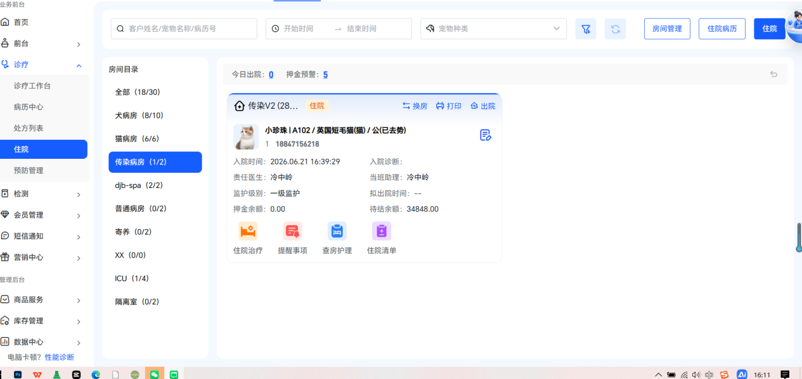
就类似于上述的住院一样，比如A助理，他可以管理犬房、犬猫房。B助理，他负责管理普通病房。要支持这样的操作。最高权限管理员也可以进行划分。

20261101 需求修改

猫咪档案
a： 筛选区域添加所在病房筛选框：按照所在病房进行筛选，筛选后显示出所对应病房的猫咪档案记录以及每个病房中对应猫咪的数量
b：关键词里添加：按照品种 性别 年龄进行筛选，筛选后结果列表实时展示。
c：年龄会跟着时间而进行变化，需要随着时间变化自动更新年龄
d：猫咪档案详情页，添加按钮，在详情页可以直接编辑上传修改该猫咪的图片视频资源信息、
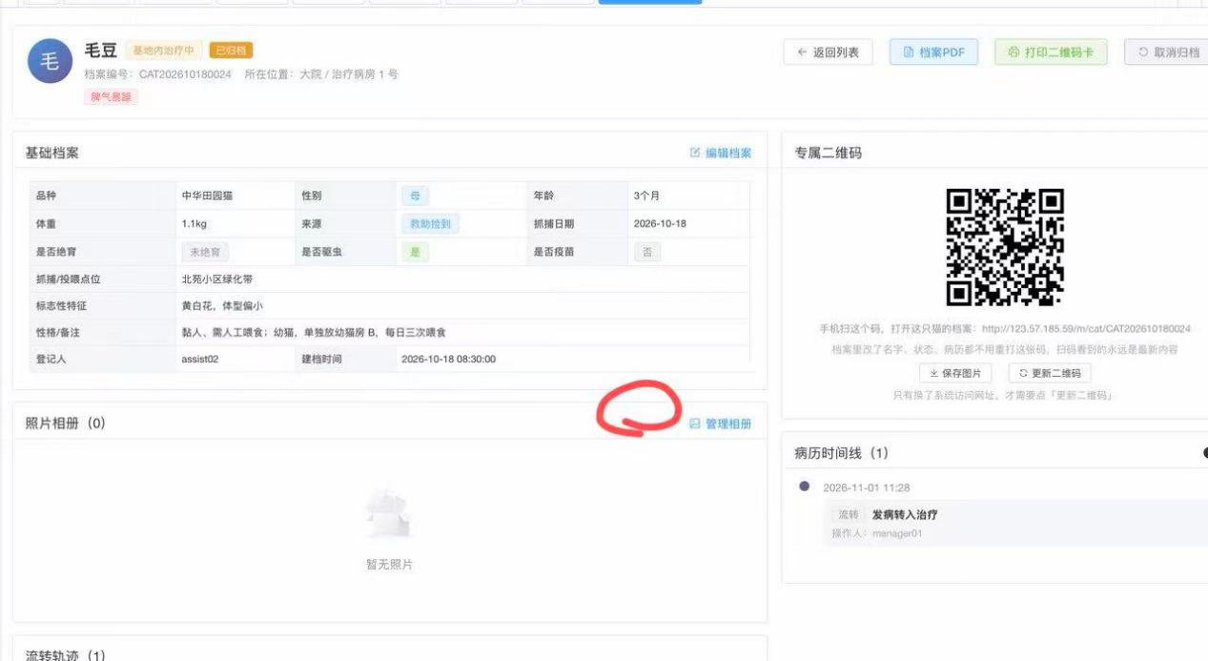
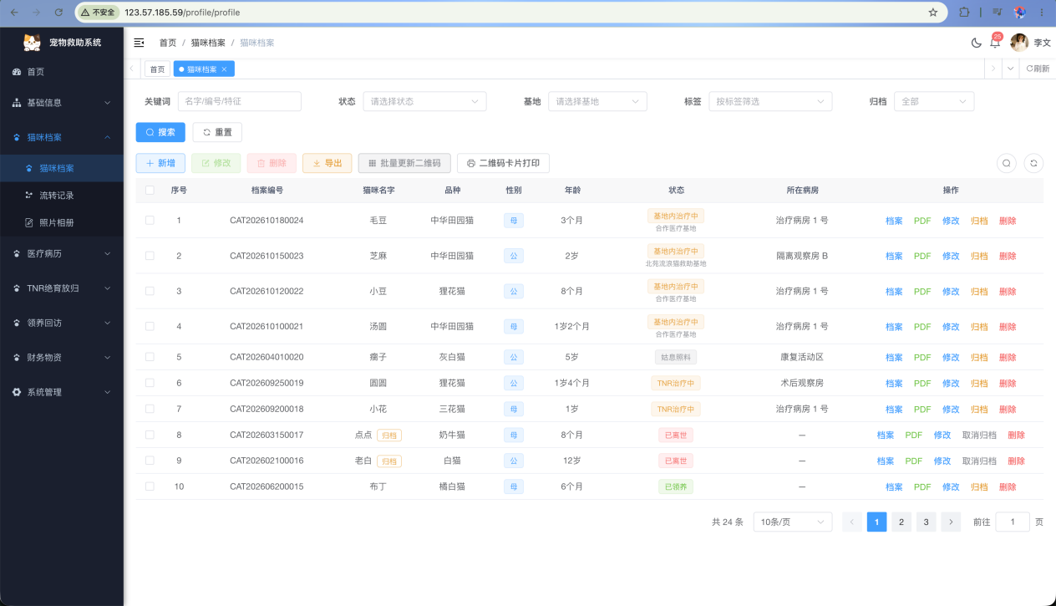
1、年龄随时间自动更新
做法：档案里不再存“当前年龄”，改存出生年月，每次打开页面时，用当前日期实时算出年龄。年龄自然一年年增长，不需要任何定时任务。
录入方式不变：还是填“约 2 岁”，系统再结合救助日期反推出生年月。估算出来的年龄会显示“约 2 岁”，更可信。
需要确定定三件事：
- 年龄精度 精确到月 还是精确到天（建议精确到月）？确定哪天出生可以按天
- 出生日期未知的猫，显示“未知”还是按救助日期估算？
可以按照年 月 日 都支持

- 需要“满 7 岁”自动提醒

站内诊断
a：站内诊断列表新增2列，列名分别为来源基地【方便知道猫咪从哪个基地来的，便于站内诊断记录追溯】、所在病房。
b：点击新增按钮，新增站内诊断记录，能够根据所选择的猫咪，自动匹配到所对应的来源基地进行展示，展示在治疗基地上方即可。
c：治疗基地下添加属于该基地的哪个病房。
d：搜索按钮可以按照来源基地以及所在病房进行筛选 ，按照所在病房进行筛选后 在该病房药能够显示有多少只猫。每新增一条记录都会在列表里显示，同一只猫会有多条诊断记录，这样就没法查看有多少只猫了。能不能同一只猫合并病例，初次来诊断就写初诊，后来又来了写复诊。
1. 列表可以切换两种视图
右上角多一个开关「按猫合并」。
关闭时（现在的样子）：一次就诊占一行。同一只猫来过 5 次，就会有 5 行。
打开时（新加）：一只猫只占一行。显示这只猫的当前病房、来过多少次、第一次来的日期、最近一次就诊和诊断结果。点开这一行，能看到它的全部病史。
原来的列表要保留，因为查流水、统计医生工作量，都需要按次数计算。
2. 可以按病房筛选，并显示该病房有多少只猫
上方筛选区多出「治疗基地」和「所在病房」两个下拉框。先选择基地，病房下拉中会只列出该基地的病房。
筛选完成后，列表上方会显示一行统计：该病房 12 只猫，共 47 条诊断记录。
3. 新增诊断时多一个必选项
弹窗里在「就诊日期」下方增加一个「就诊类型」，**初诊 / 复诊**二选一，必须填写。
系统会预先帮医生选好：这只猫以前在本站看过病，就默认选「复诊」；第一次来，就默认选「初诊」。医生发现不对时，可以直接改回。
4. 列表里能一眼分辨
记录视图新增一列「类型」，用标签显示“初诊 / 复诊”，不再是纯文字。初诊记录可以标成不同颜色，方便发现“同一只猫标了两次初诊”这种错填。
5. 老记录的处理方式
系统里已有的诊断记录没有就诊类型。建议一次性补齐：每只猫最早的一条标「初诊」，之后的标「复诊」；此后全部由医生手动填写。
---
以下两件事需要确认：
1. 老记录按上面说的方式一次性补齐，还是保留“未填”？ 补齐
2. 统计病房里的猫数时，已经出院、被领养、离世的猫，还算不算在内？【不算】

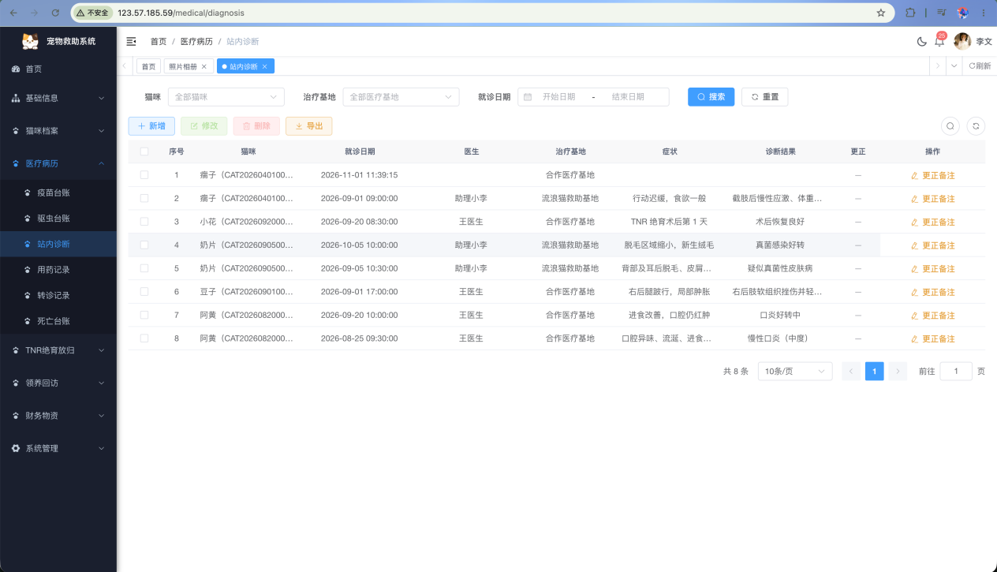
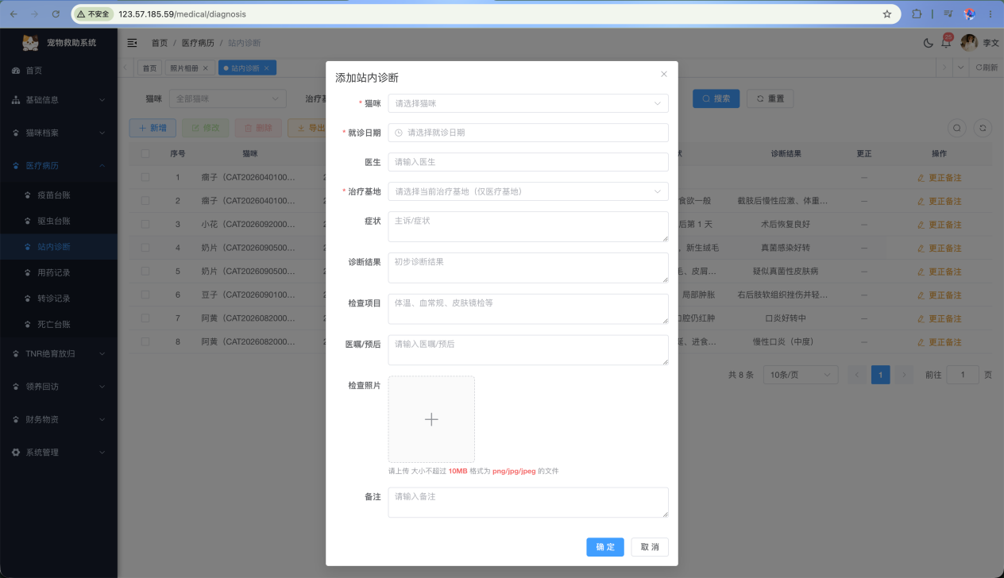

实现自动化
a：自动化入口：【点击站内诊断导航栏，新增诊断记录——检查项目处】添加相应的组件，点击后是一个大的二级弹窗，弹窗内是类似于下图中的新增处方页面。检查项目文字可以保留，新增二级页面上可以选择相应的内容。
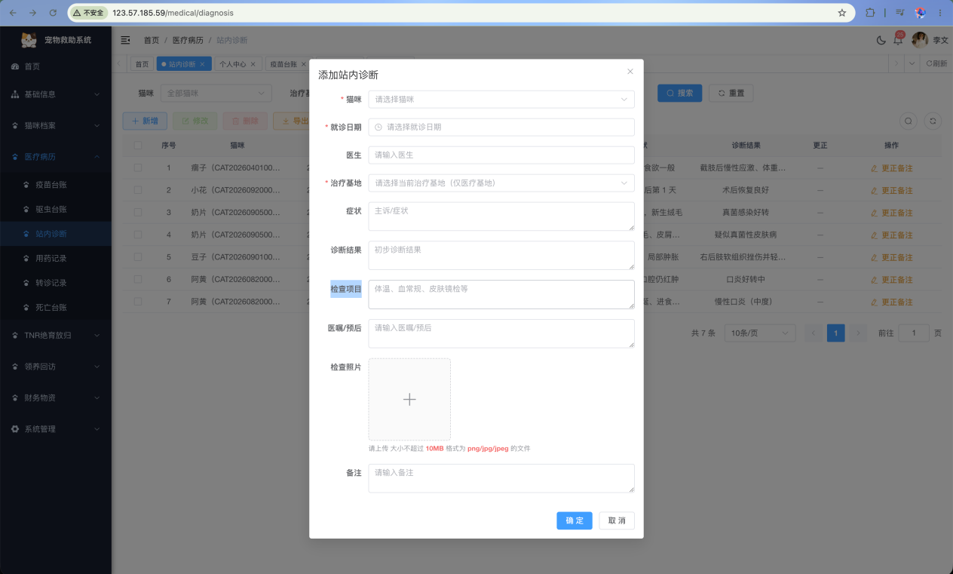
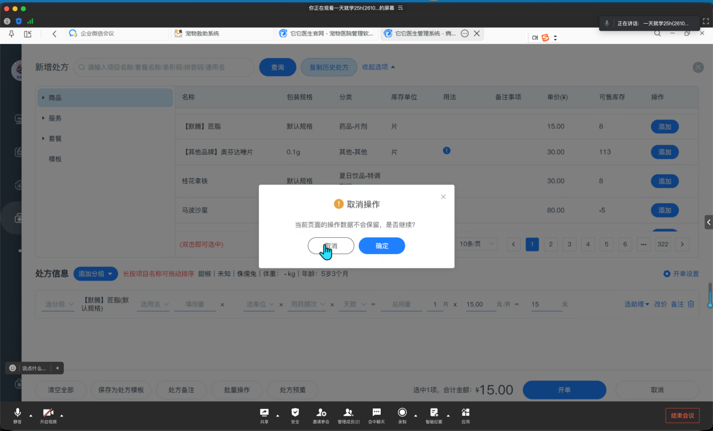
检查项目（手动选择即可，不需要录入）、用药（手动选择即可，不需要录入）、库存（同步自动更新）——三者实现自动化

原有的内容不用改动，针对于物资中的药品，医生需要给宠物开具的项目信息，需要和库存【出入库记录】联动，实现开具后自动变化库存，并且【出入库记录】中能够有具体的记录留存，【出入库记录】列表要标识下来源于普通的手动录入的出入库记录还是来自于站内诊断中所开具的内容。便于后续区分。

b：【疫苗台账、驱虫台账、用药记录】这些内容都保留，但是要实现自动化
要标识下来源于普通的手动录入、还是站内诊断中所选择开具的

c：菜单范例如下所示：
-检查项目（我们可以自定义去添加吗，添加后能联动库存）可以
--基础体格检查
---体重体温
---心肺听诊
---体表触诊
--血检
---血常规
---生化
---病毒筛查
-用药
-药品1
-药品2
-药品3

需要增加一个页面用来维护页面上菜单栏。
类似于部门的管理这样式的。
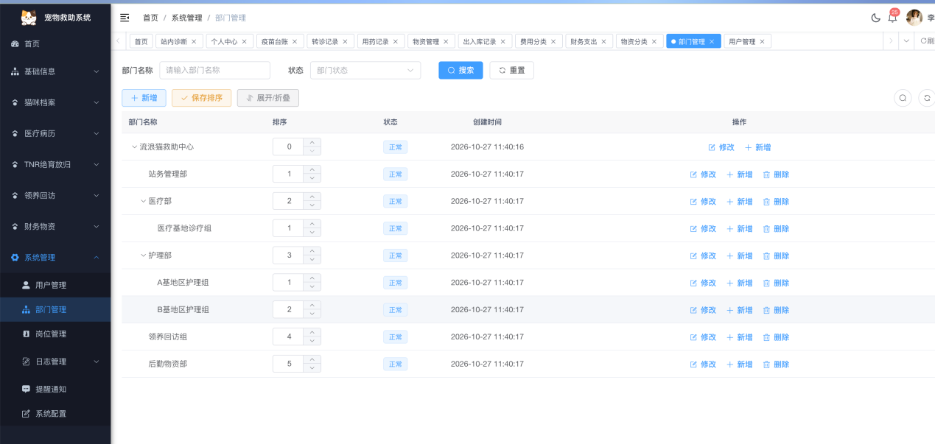

按照流转轨迹去筛选 展示病例时间线
选择相应的轨迹，估计并展示出轨迹变更前病例的时间线，这样能够清晰、明确地知道这个病例是在哪个基地中产生的。
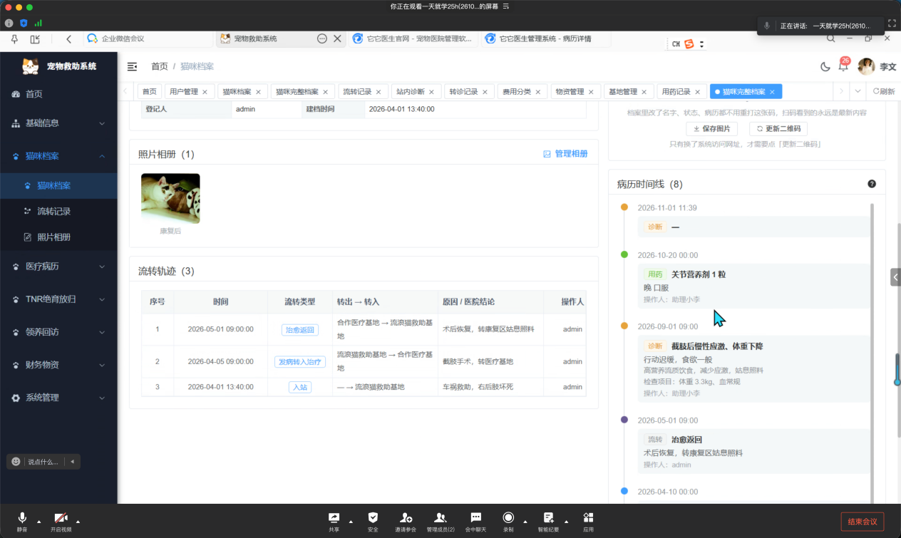
之前用wps做的病例，这个时间流转怎么去添加我之前的病例呢，可以上传照片吗？之前记录截图上传，还是有什么更好的办法，例如这样，一只猫截一个图上传到档案病例时间线里
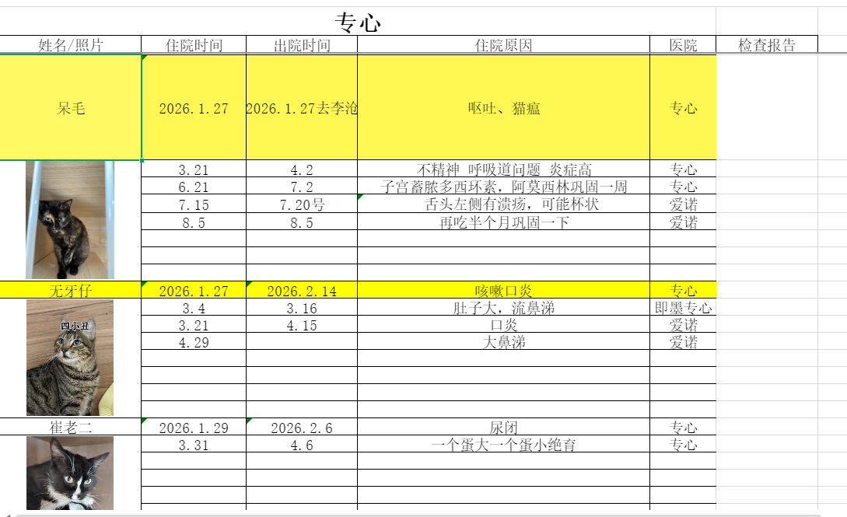
做法：一次就诊一条记录，报告截图附在这条记录上
表里一行就是一次就诊，系统里一条诊疗记录也是一次就诊，正好对应。每条记录都有「检查照片」，最多传 6 张，可以传检查报告、化验单的照片。
录入位置：
如果在站内治的：医疗病历 → 站内诊断 → 新增，填就诊日期、医生、症状、诊断结果，检查报告截图传到「检查照片」。
送去外面医院的（表里“专心”“爱诺”“即墨专心”这些）：走「转诊记录」，填送诊日期、医院名称、送诊原因、医院诊断、结果，报告和病历照片在「附件」里传。
录完之后，档案页右侧的「病历时间线」会自动按时间倒序排好，每条带文字、带报告图，点图能放大看。这就是现在截图里右边那个时间线，只是内容会变完整。

照片相册
a：照片位置添加按钮，实现点击链接到猫咪档案的详情页里面去
b：筛选需要添加，按照品种、来源基地、所属房间、性别进行筛选
c：卡片下方显示猫咪对应的品种以及所对应的来源基地 、所属房间、性别
d：照片相册按照时间排序生成。针对于信息卡按照图片最新的展示。
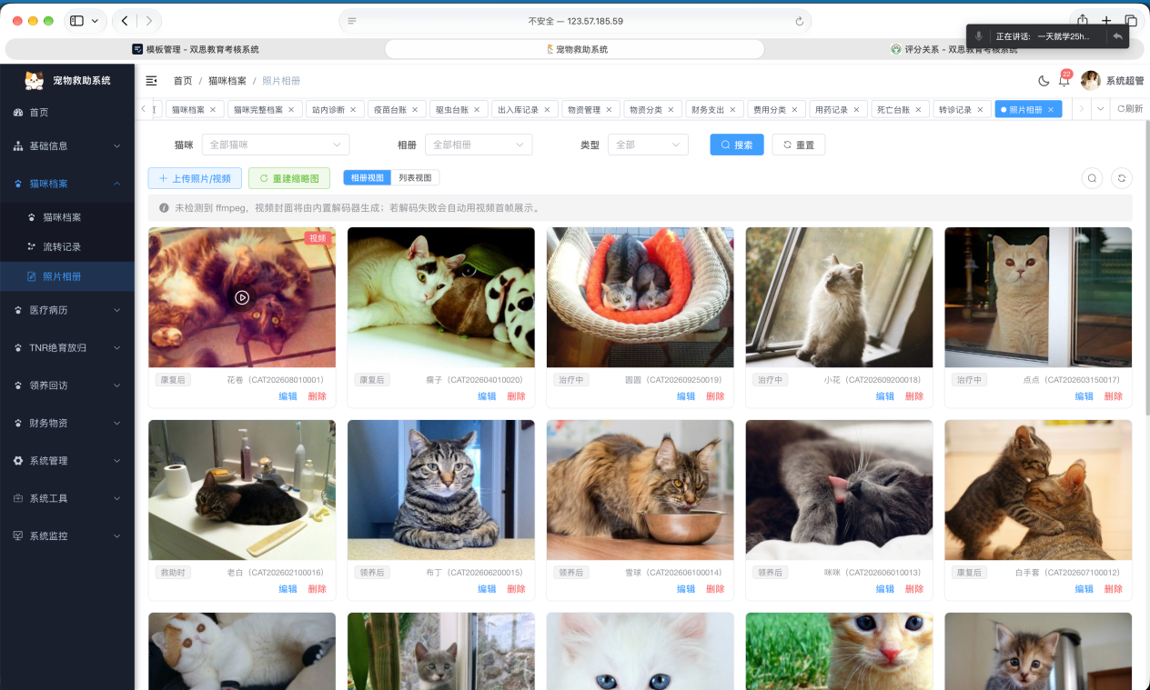

猫咪档案详情页：
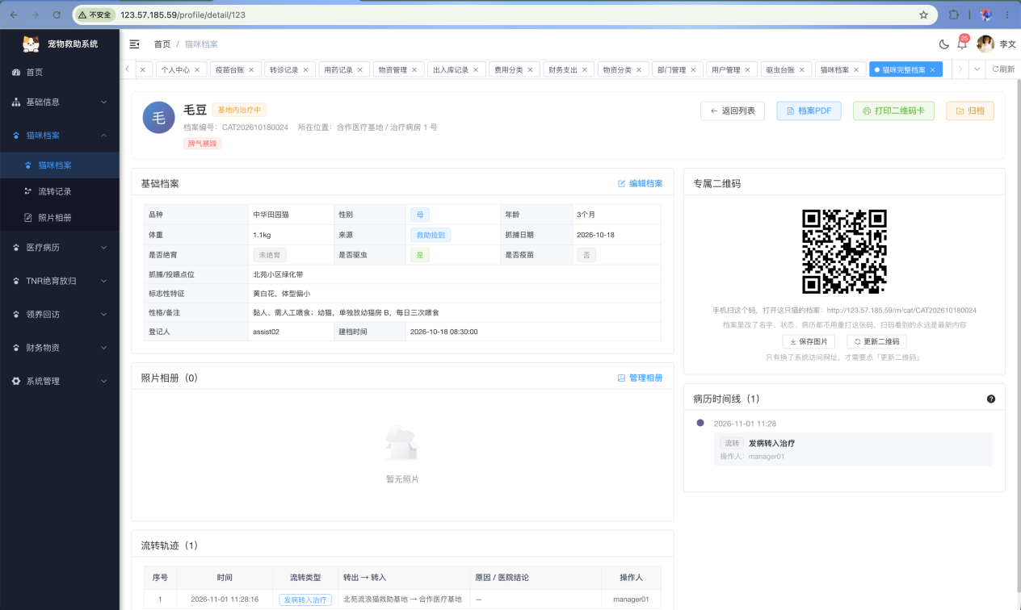
猫咪档案里要有这个猫想关联的所有信息，用药记录诊断以及外送医院等，疫苗、驱虫要显示时间点，比如疫苗第一针的时间，第二针的时间，驱虫每次时间
这个猫咪档案里贴笼子上的卡片，我们还能后续修改里边内容吗？
【卡片做不到配置选择更改，目前打印张贴的卡片如下】
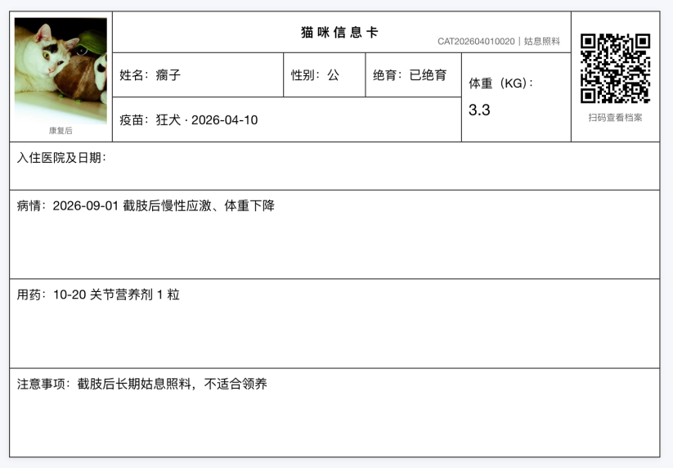
卡片上的二维码，扫出来后需要编辑更改的话会自动跳转页面登录吗，还是需要自己退出去登录再找到这个区域更改？
【需要开放入口，点击之后自动登录；登录后不用再找，直接跳转到需要更改的页面。】
扫码页底部加「+ 快速记一笔」
未登录点它就跳登录，登录完自动回到这只猫的页面，接着记（现在这个回跳已经支持，只是没放按钮）
按角色显示可选项：医生看到诊断、用药，助理看到用药打卡、疫苗驱虫
用手机直接拍照上传，现场用
需要确定一条：
助理能不能新增诊断记录？不能修改需求文档写助理“不能修改历史诊断”，但没写能不能新增。建议助理只能记用药、疫苗、驱虫、拍照。诊断留给医生。
之前的需求：
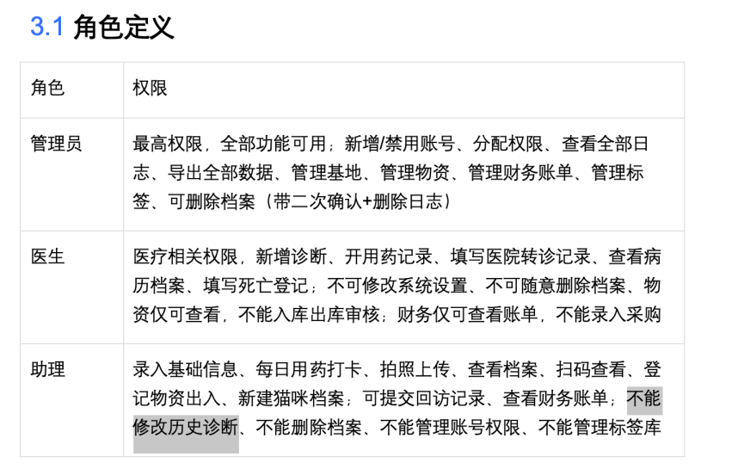
不能新增就诊记录

整个系统
只要有猫 筛选框内 都要添加所属基地 所属房间进行筛选
列表也要添加 属于哪个基地 所属房间都要加

疫苗驱虫台账
a：疫苗和驱虫没有显示之前接种过的时间，点击修改疫苗记录里能不能看到之前第一针第二针的记录，后续我们还要每年给所有猫打加强疫苗（在疫苗类型里增加加强针项目栏），需要根据间隔时间来进行判断。
驱虫每月几乎都要做，这个上一次驱虫记录就可以，但是要区分好是体内还是体外
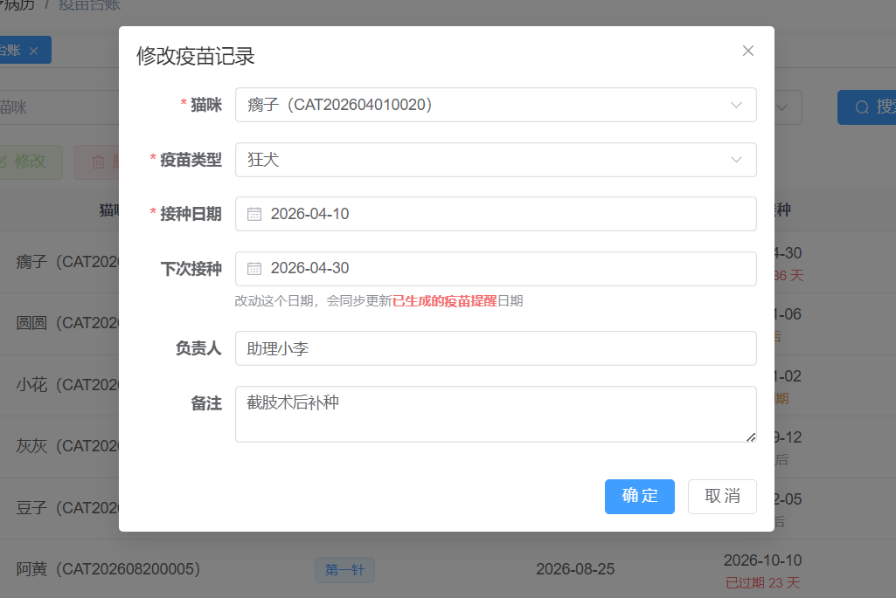
驱虫记录里已经有「体内 / 体外」这个选项，录入时会让你选，列表里也用不同颜色的标签区分。如果觉得没区分开，多半是因为新增时默认就选中了「体内驱虫」，医生没改就保存了。这个可以改成每次必须手动选。
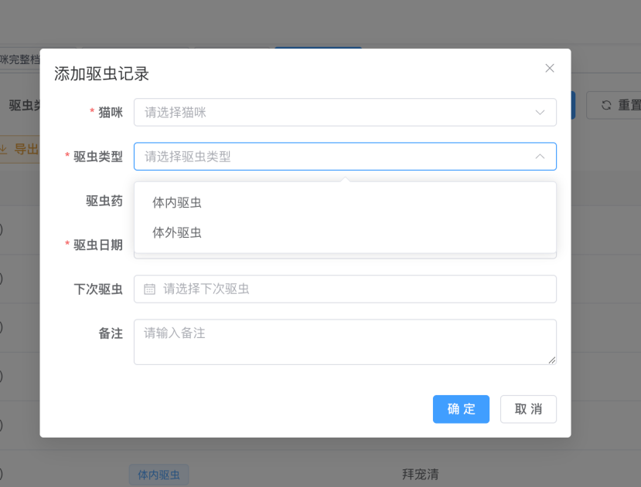
一、怎么做
1. 疫苗弹窗里直接看到这只猫的接种史
现在点「修改疫苗记录」，只能看到当前这一条。改成弹窗下方多一块「该猫接种记录」，把这猫打过的所有疫苗按时间倒序列出来：类型（第一针/第二针/狂犬）、接种日期、下次接种、是否到期。第一针、第二针什么时候打的，一眼看全，不用去列表翻。
驱虫弹窗同样处理，但只显示两条关键信息：上一次体内驱虫、上一次体外驱虫。
2. 疫苗类型加「加强针」
在疫苗类型里增加一项「加强针」，和第一针、第二针、第三针、狂犬并列。选择后与普通疫苗同样记录，但会进入年度提醒。
3. 下次接种日期自动算出来
选定疫苗类型、填上接种日期后，系统按规则自动填好「下次接种」：
- 第一针、第二针、第三针：按针次间隔计算，打完一针自动算下一针
- 狂犬、加强针：按年度周期计算
日期自动填好后，可以手动改。到期后自动进提醒中心，不需要人记。
4. 驱虫按上一次记录推下次
新增驱虫记录时，系统找出这只猫上一次同类型（体内或体外）的驱虫日期，自动算出下次日期填进去。体内、体外分开计算，互不干扰。
5. 档案页加一块「免疫概览」
在猫咪档案页增加一小块：基础免疫进度（第几针/共三针）、狂犬到期日、加强针到期日、上次体内驱虫、上次体外驱虫。不用点进列表就能判断这猫该不该补针。
二、需要确认
1. 加强针的周期：12 个月？狂犬也是 12 个月？ 周期都是11个月
2. 基础免疫间隔：第一针到第二针、第二针到第三针，隔 21 天还是 28 天？不同医院说法不一样，需要定一个准确数值21天
3. 驱虫周期：体内外都按 30 天，还是体外 30 天、体内 90 天？（不少地方体内是三个月一次，这个必须确定）
体内体外都按照30天或者60天 自由选择。
4. 到期提前几天提醒：现在系统有个全局的提前提醒天数，是沿用，还是疫苗、驱虫单独设？可以提前3天。沿用疫苗驱虫逻辑。
5. 加强针打完之后怎么记：是把这一条的疫苗类型填“加强针”，还是保留原来的“狂犬/猫三联”另加一个“年度加强”标记？前者简单，后者统计更准，
按照之前加强针即可
6. 驱虫是否强制手选体内/体外：改成不预选、必须手动选，防止一律存成体内
做成必选
7. 弹窗里那块接种史，是只看到期的，还是全部历史都要显示？到期的就行

领养回访
a：回访计划和计划日期是什么关系？回访计划是从今天开始算的3天后提醒我，那这个计划日期是还需要手动去添加吗？
b:回访不一定是一直要有，领养回去半年一年几乎不做回
a：
回访计划是“选时间档”，计划日期是“这条回访具体落在哪天”；提醒由计划日期触发。
- 登记领养时（系统自动生成）：按领养日一次生成三条计划——3 天后、1 个月后、3 个月后，计划日期自动算好，不用手填。
- 手动点「新增回访计划」时：两个是分开填的。选了「3天」不会自动改日期，遇到这种情况，日期要自己选。
所以你说的“从今天开始算 3 天后提醒我”，在登记领养自动生成时成立；手动新增的时候，日期得自己选那一天。
b：回访不必一直有
现状是系统不会一直生成回访：领养登记时只生成那三条，之后不再自动新增。
需确认是否按照如下做：
1. 这三条不登记就永远躺在“待回访”里，提醒一直挂着，没有“这猫不用再回访了”的开关；
2. 领养一年后系统还会提醒，但那时回访已没意义。
要解决就是给领养记录加「回访已结束」开关，开了之后该猫所有待回访计划和提醒一次清掉；再加一条自动作废规则，计划日期过了 X 个月还没登记的回访不再提醒。

需确定
- 3 次回访（3天/1个月/3个月）够不够，还是要能自定义加几次？ 无需再加
- 超期多久自动作废？3 个月还是 6 个月？3个月
- 「回访已结束」打开后，还要不要能重新打开（比如领养人反馈有问题，想再回访）？要重新打开
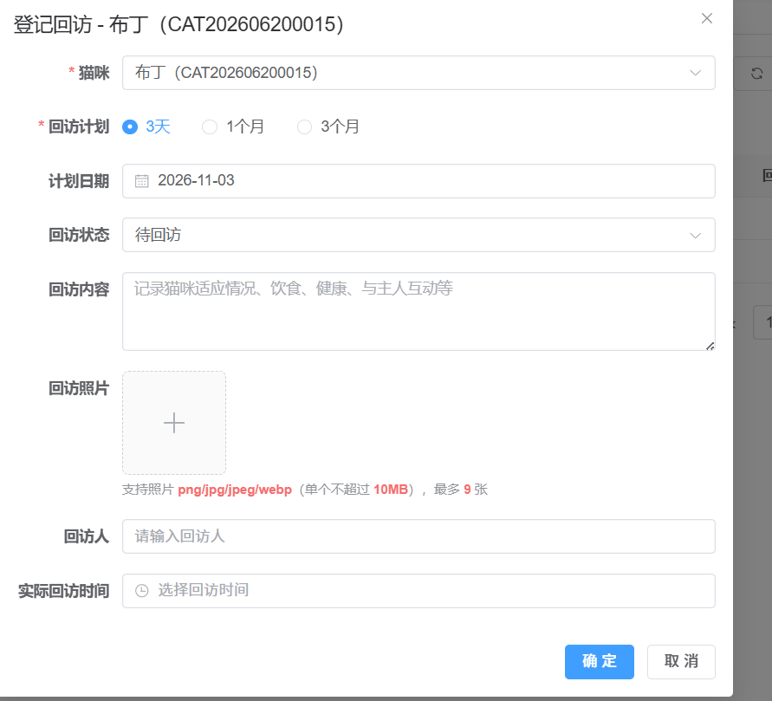

用药记录
a:用药记录的筛选，助理需要根据医生处方而去用药，这个列表里谁的都有，是根据时间而生成的，为了方便助理更快找到自己负责的区域，要在筛选里加上助理（和执行人不同）、所属基地、所属房间、时间段 或者能不能这个猫从来到医疗基地后，所有的用药都在这里体现出来，合并一下，不是像现在一样开一次又一次的记录。
b：助理拍照上传了今日用药记录能不能显示出今日用药已完成的标志，因为用手机看用药记录，屏幕很小，需要右滑显示出来用药，这样看不见名字，点错了或者漏了的可能性很大，医生可以有修改的按钮，助理显示完成按钮，这样可以吗？
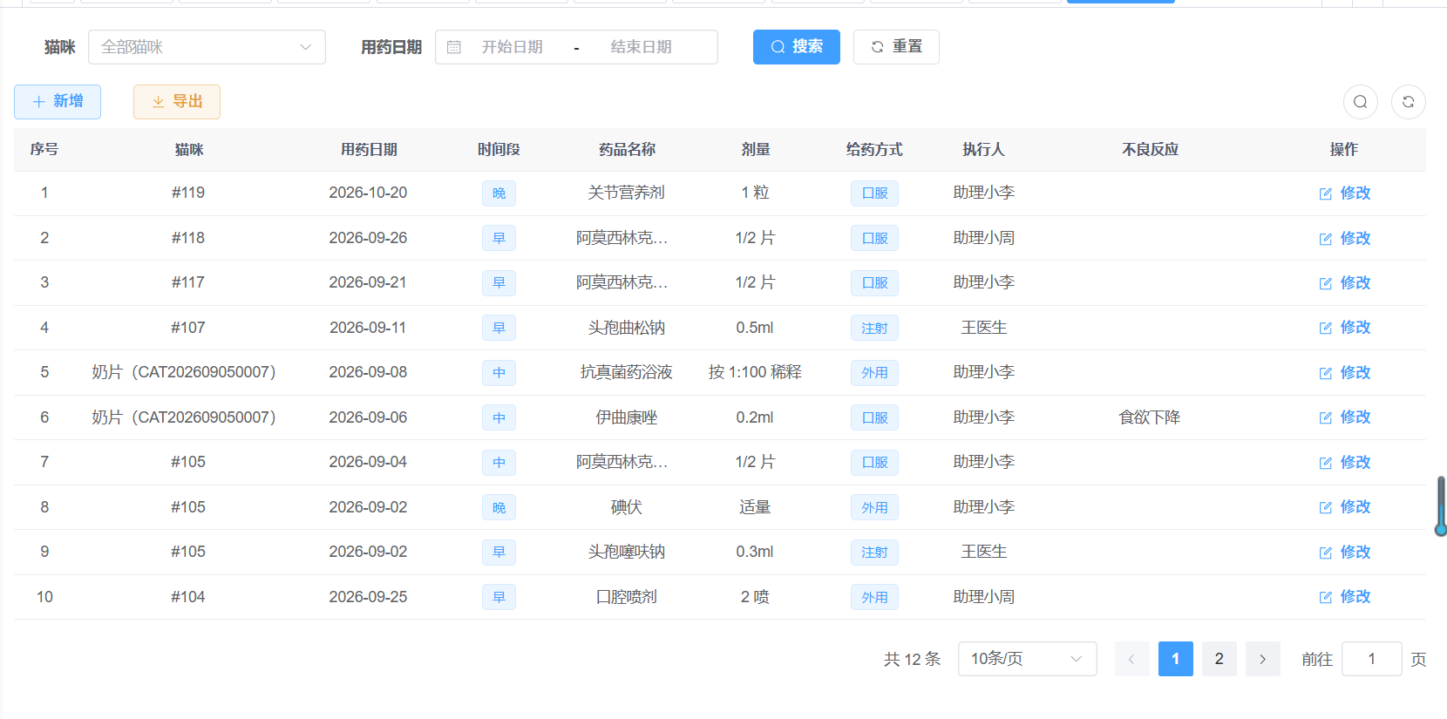
a：筛选和合并
现状：筛选区只有「猫咪」和「用药日期」两项。助理负责人、时间段这些数据表里都有，只是没放进筛选，所以只能翻页找。

加四个筛选：助理负责人（下拉选人）、所属基地、所属病房、时间段。基地和病房按猫当前在哪取，跟诊断列表一个口径。

合并显示：按「同一只猫 + 同一天 + 同一时间段」合并成一行。

现在是一个药一行，一次喂三种药就占三行。合并后一行是这样的：
禾牙仔（CAT2026…）｜2026-10-20｜早｜3 种药｜助理小李｜已完成
点开这一行，才看到每种药的名称、剂量、给药方式和照片。
原来的明细视图保留，统计药品消耗还要按条算。
b：今日已完成标志 + 手机端
现状：用药记录里没有“完成/未完成”这个状态，所以标不出来；手机端是把电脑表格直接缩到手机上，所以名字被挤到看不见，要右滑。
加完成状态：状态记在「猫 + 日期 + 时间段」这一组上，不是单个药。助理点「完成」，整组变绿，同时记下谁点的、几点点的。

按钮按角色分：
- 助理：只有「完成」和「补照片」，改不了药品内容
- 医生：「修改」「撤销完成」

手机端改成卡片，不再是表格：

无牙仔
CAT202604010020
早 · 3 种药 · 未完成
［ 完成 ］
每张卡一屏内看全，不用左右滑，也不用担心点错行。点卡片展开才看药品明细和传照片。

需要确认
1. 「完成」是按“一只猫、一个时间段”整组算，还是每个药单独勾？整组算
2. 助理点错了能不能自己撤回，还是必须找医生？可以撤回，上传会显示修改的时间点就可以
3. 必须传了照片才能点完成，还是不传也能点？必须上传照片
4. 昨天漏打卡的，今天能不能补记？（补记要留痕，标注“补录”）药是每天都要喂的，没办法补
5. 执行人改成下拉选人？现在是手工打字，会出现“助理小周”和“小周”两种写法，统计对不上。下拉选人
6. 说“根据医生处方用药”——但系统里没有“处方”这个环节，用药记录是直接开的。是要先由医生开一张处方（开几天、什么药、几个时间段），助理照着执行吗？如果是，这是一个新模块，不只是改列表。这个是在站内诊断里加的，医生诊断完了，生病的当然需要开处方吃药啊
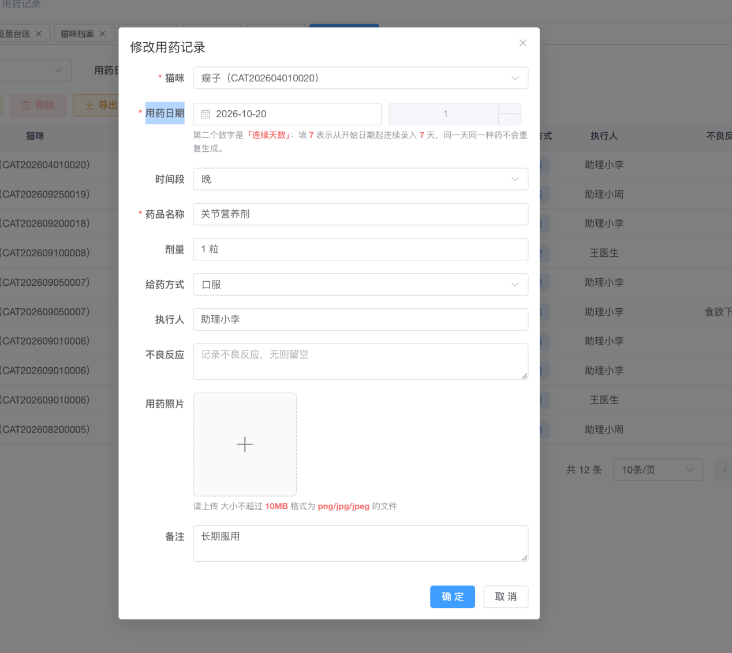
用药照片上传需要添加上传时间。
c:画圈部分是医生的诊断，只有医生有权利更改，助理没有权利更改，只可查看，根据记录用药
查过了，现在助理确实能改医生开的用药内容，助理这个角色有「用药修改」权限，后端也只校验这个权限点，没有区分谁能改哪一段。所以截图里那些字段，助理点「修改」都能动。
现状
一条用药记录里混了两类东西：
- 医生开的：猫咪、用药日期+连续天数、时间段、药品名称、剂量、给药方式
- 助理填的：执行人、不良反应、用药照片、备注
现在只有一个「能不能改整条记录」的开关，没有「谁能改哪一段」。

需要怎么做，确认：

① 拆成两段，分开管
- 上半段（医生方案）：只有医生能新增、能改
- 下半段（执行情况）：助理能填，医生也能看
② 界面按角色变
- 医生打开：两段都能编辑，按钮还是「修改」
- 助理打开：上半段灰掉不让动，只能填执行人、不良反应、照片，按钮改成「记录执行」
③ 后端也要卡，不能只靠界面藏
只把按钮藏起来没用，助理直接调接口还是能改。改药品相关的字段时，后端要校验操作人是不是医生角色；助理只能提交执行那一块。
④ 医生改方案要留痕
助理已经打过卡的那天，医生再改剂量，历史记录不能跟着变，只能从改动那天往后生效；并且记下谁改的、改了什么、几点改的。
这块跟前面说的「完成」按钮正好凑成一套：医生开方，助理执行，各自只看自己该动的部分。

需要确认
- 助理能不能新增用药记录？ 现在助理有「新增」权限。如果助理完全不能开药，那新增按钮也得收掉，只能对医生开好的记录打卡。
助理不能新增
2. 遇到医生口头吩咐、临时加一味药的情况怎么处理？是让医生自己补录，还是允许助理新增但标「临时医嘱」？医生补录，必须医生增加
3. 医生改了方案，已经完成的记录怎么算？我的建议是已完成的不动、从改的当天起生效，看行不行。可以
4. 「管理员」这个角色（不是医生）要不要也能改药？能改
5. 医生能不能替助理打卡？还是执行人必须是助理本人？这个猫是这个助理管的，但是执行人不一定都是他，执行人里可以加医生和助理
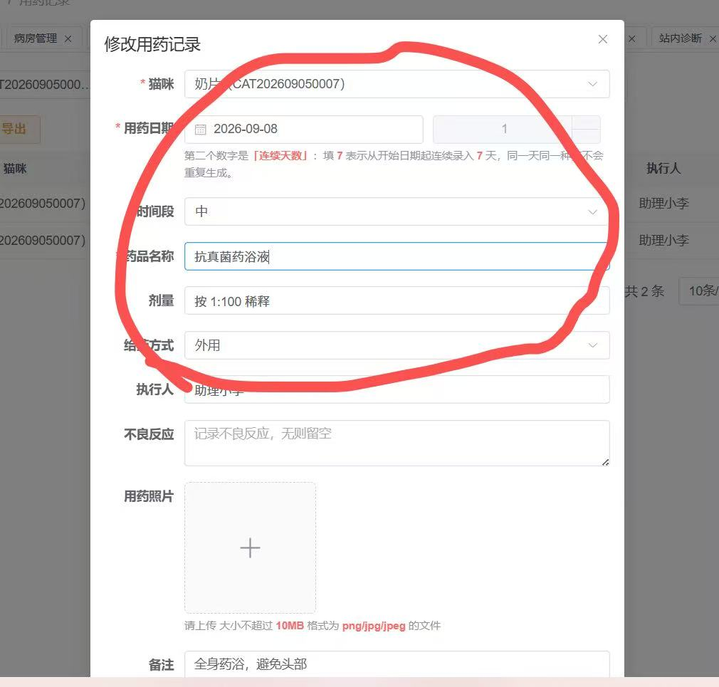

出入库
医生和助理又没办法做出入库登记，这个是每个人都可以做出入库登记的
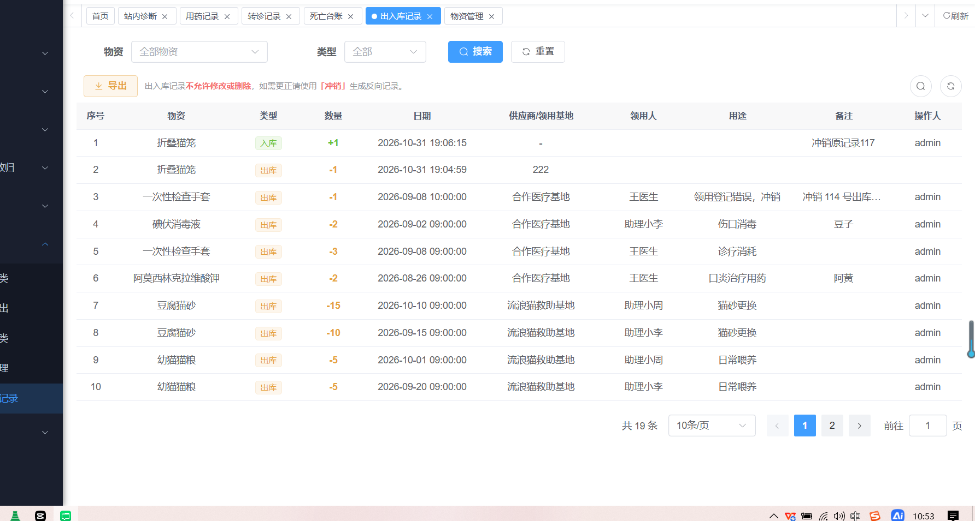
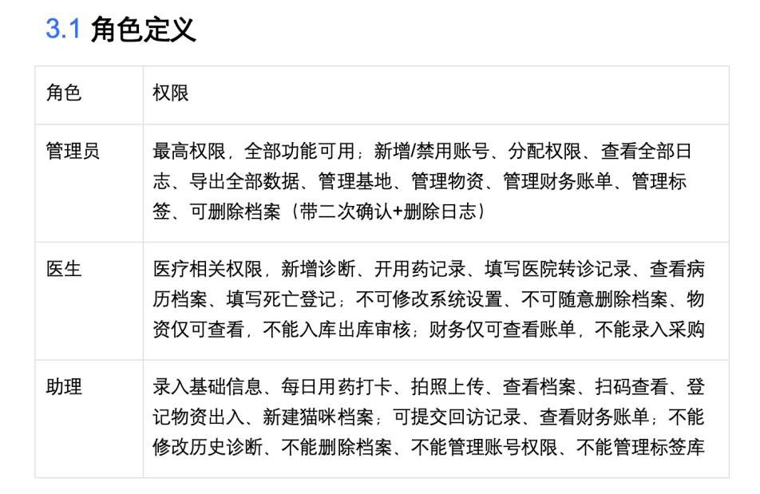
之前定义的需求医生不可出入库登记，助理可出入库登记。
现有系统的逻辑和之前的一致。医生不可出入库登记，仅可查看，助理可出入库登记。
如果要变更的话，只要改医生可以出入库登记就可以了。

病房类型，新增标签颜色：紫色 粉色 黄色 黑色。
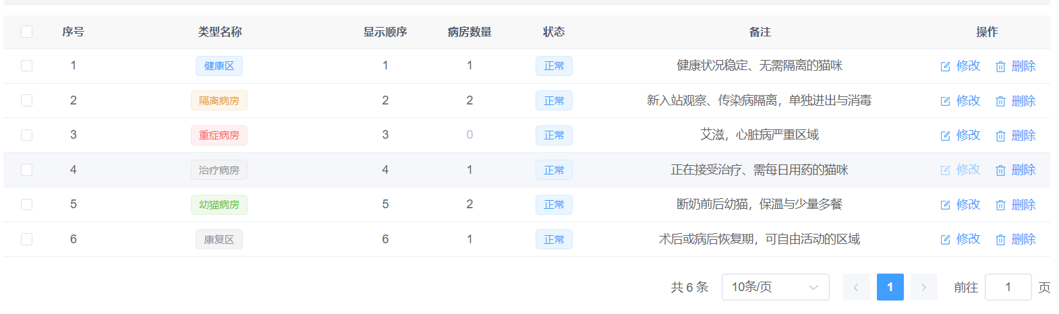

信息卡
还有一个就是他已经治疗好了，然后他从这里出去了。然后，我们不是给他弄了这个信息卡嘛，但这个信息卡里可可能还有之前在这儿用药之后有更改的，但事我们可能也会手动写一些其他的东西。然后我们也要把这个信息卡再上传到，就比如说他出院了，然后我们把这个信息卡也要上传到这个系统里。你看这样再加哪里合适？
建议把入口放在档案详情页，单独增加一块「信息卡留档」区块。
位置在档案页右侧，「专属二维码」下方、「病历时间线」上方。
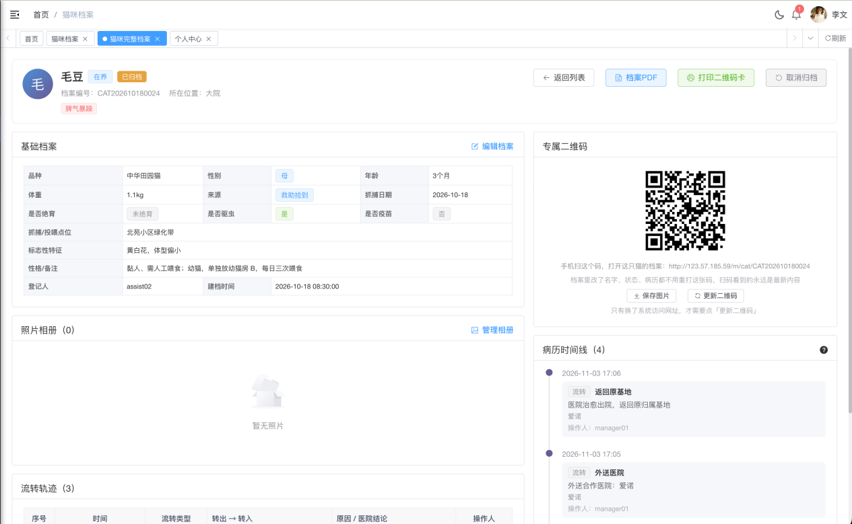
- 把这只猫历次上传的信息卡照片按时间倒序排出来，点开可放大
- 旁边放一个「上传信息卡」按钮，手机拍照、电脑上传都可以
- 每张照片都可以附一句备注，例如“2026-11-03 出院时回收，卡上手写：加喂阿莫西林 3 天”
同时在「照片相册」里增加一个「信息卡」分类，这样照片不会混进“未分类”，在相册菜单中也能按这个分类筛选出来。
加一个字典项，档案页加一小块界面，后端接口不用动，直接复用现有相册上传。
需要确认 ：
1. 卡片出院后是收回来存档，还是跟着猫一起走？ 如果跟着猫走，系统里存的就是“交出前拍的最后一张”。【收回来存档】
2. 只存照片，还是要把上面的手写内容录成文字？ 这条最关键。只存照片的话，那些手写的用药变更就搜不到、进不了病历时间线、也算不进统计，本质上仍然只是一张图片。要真正起作用，需要让医生顺手补一条用药记录。
3. 每次出院都必须上传吗？【是的，必须】 建议不强制。如果卡片丢了或忘了拍就不能出院，现场会被卡住。
4. 住院期间卡片上手写改了，要不要也拍一张存进去？ 建议允许，并且允许多次上传、按时间排序；一张卡对应一次上传，不要把两次的内容拍在同一张照片里。
可以
这个信息卡里还能不能再加个，几号儿屋儿，就是，在哪个院儿里，然后是几号儿屋。
能加 也就是 基地名+病房名
如：北苑流浪猫救助基地 · 幼猫房 B
建议放在标题行下面单独一行，字号加粗。
卡片挂在笼子上，别人走过来第一眼要确认的就是“这是哪只猫、在哪间屋”。
还有这个卡只在猫咪档案里去打印出来。它这个站内诊断完了之后，也不能看是吧？还是得需要从猫咪档案这个卡片儿里去找，还能不能从，诊断完了之后，它就出来这个卡，从这个卡里直接给他打出来，让他带走行了。

能改成从诊断页直接打印
1. 诊断列表每一行加「打印信息卡」小按钮 —— 用于补打
2. 新增或修改诊断，保存成功后弹一句「是否现在打印这只猫的信息卡？」→ 点确定直接进打印页并自动调起打印
3. 用药记录页也加一个同样的按钮 —— 因为卡片上有“用药”栏，光从诊断页打不全

但有两个问题必须先说清楚
① 这张卡是哪个场景的？
- 入院挂笼子上用的：应该在“建档/发病转入治疗”那一步打 【是的】

自动优化流程更新全部数据 直接打印猫咪卡片即可

还有一个情况儿就是猫上医院了，比如说是从我们医疗基地上医院的啊，上了医院之后，它不返还我们医疗基地了，返回成A基地了。那回到A基地之后，还没有确切要把它放到哪个屋里，可能他就是回到这个地方了，没有确切回到哪个屋。那他这个流转，是只写流转到A基地了吗？还是说后续需要给他再写安置到哪个屋里，但是他给他放到另外一个屋儿里了，没有给他在电脑上做记录的话，那这应该怎么体现一下呢？

把出院拆成两步，因为现实中本来就是两步：
第一步：出院时，只定“回哪个基地”
- 默认回 A 基地（原归属基地）
- 病房允许空着
- 状态标成「在养（待安置）」；现在只有“在养”，看不出“还没有分配到房间”

第二步：返回基地后，再补录“放到哪间屋”
- 录一次基地内部转移，系统写一条流转记录：从“A基地-无病房”到“A基地-普通病房B区”
- 谁放的、什么时候放的，都会留下记录

这样，“还没有分配房间的猫”在首页和列表里都能一眼看到，不会变成“数据看起来正常、实际上找不到猫”的情况。

关于“人已经把猫放进屋，但没有在电脑上录”
这一定会发生，不能靠要求人当场录入来解决。更合适的办法是存错能补录：
- 在猫咪档案里直接修改“所在病房”，系统自动生成一条流转记录
- 这条记录的操作时间填实际转移的时间，录入时间记录真实的点击保存时间
- 两者分开保存，就不需要假装当时已经录入了，事后也能查清“是哪天放的、哪天补录的”

需要确认：

1. “回到基地但没分屋”这段时间，状态叫什么？ 建议叫「待安置」，否则在“在养”里看不出来。OK
2. 放屋能不能用手机扫码直接改？ 护士把人放到笼子里时，顺手扫一下卡改位置，比回电脑上操作快得多 OK
3. 补录允许填过去的日期吗？ 建议允许，但要标注“补录”，不能和当场录入的记录混在一起 OK

顺带要提醒的

这个问题会直接影响前面问的信息卡：没有病房的猫，打出来的卡上“所在病房”这一格是空的。所以“先定基地、后分屋”这两步最好一起做，不然卡片上还是看不出猫在哪。

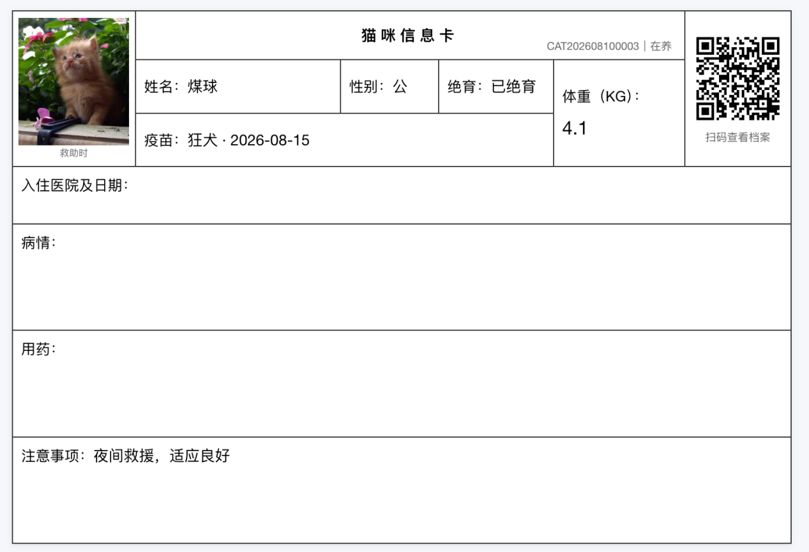
猫咪照片 拍照或者照片相册里挑选。

如果三针疫苗全部打齐，显示 疫苗已打齐。

